10.21新龙中一班今日动态
一、来园情况
今天是自己拿被子进教室哦，其中赵翊帆、陆钦瀚、韩凯风、罗恩哲、吕秦川、刘然诺、谢意增、周佳毅、吴 律、曹李安、王启轩、李依恬、楚慕凡、许米诺、黄馨宁、仇思诺、万佳妮、高依诺、赵诺一、杜妍汐、蔡书歆、赵伊凡能自己将被子放在床上，然后洗手倒牛奶、喝牛奶。

二、集体活动《综合：我看到的秋天》
随着季节的交替，天气逐渐转凉，秋天已然来到了我们的身边。树林变得多姿多彩，呈现出五彩的颜色，有的树叶逐渐从树上往下掉；许多水果成熟了，孩子们吃到了各种各样的水果；菊花开放，色彩斑斓；萝卜、豆类等农作物也成熟了，农民在忙着收获呢。孩子们的穿着也有变化，都穿上了秋衣。本次活动以调查表为抓手，集体记录、交流秋天的树草、服装、蔬菜瓜果的变化。
孩子在小班的时候学过《秋叶飘》，对秋天有初步的感知经验。许多家长经常带孩子到开放性公园游玩，观察到大树、花朵、小草的变化，在散步中也感受到幼儿园树木的变化。他们都知道穿的衣服也比以前多了，但这些发现并没能用完整的语言或其他形式表现出来。在本次活动中老师带着孩子们观察、记录来发现、讲述自己在秋天的发现。其中赵翊帆、陆钦瀚、韩凯风、罗恩哲、吕秦川、刘然诺、高翊桐、谢意增、周佳毅、吴 律、曹李安、王启轩、李依恬、楚慕凡、许米诺、黄馨宁、仇思诺、万佳妮、高依诺、赵诺一、杜妍汐、蔡书歆、赵伊凡。能认真倾听并回忆自己记忆中的秋天。
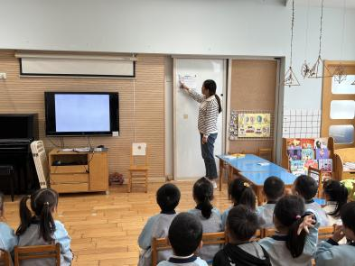 | 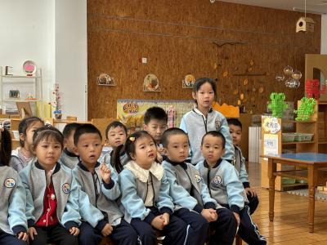 | 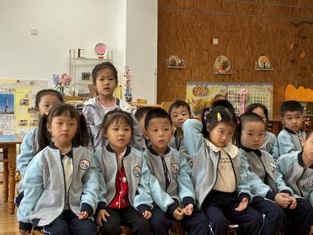

三、区域活动
10今天我们开展了区域活动，能根据自己的想法选择材料并积极思考游戏的小朋友是：赵翊帆、陆钦瀚、韩凯风、罗恩哲、吕秦川、刘然诺、高翊桐、谢意增、周佳毅、吴 律、曹李安、王启轩、李依恬、楚慕凡、许米诺、黄馨宁、仇思诺、万佳妮、高依诺、赵诺一、杜妍汐、蔡书歆、赵伊凡。
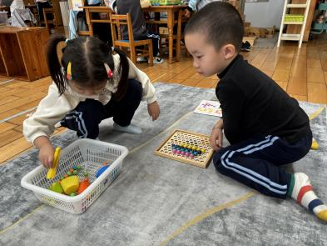 | 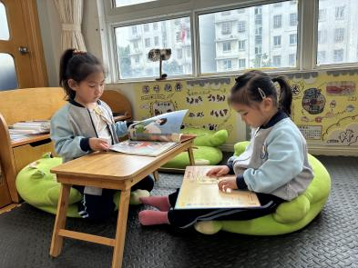 | 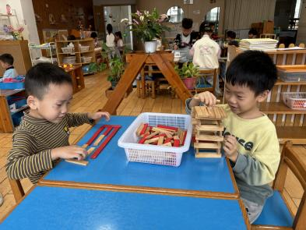
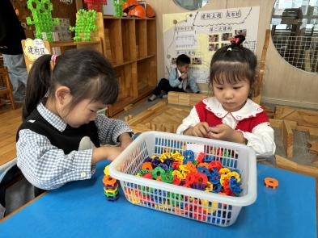 | 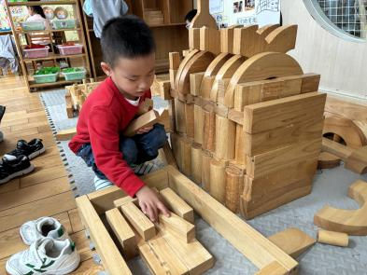 | 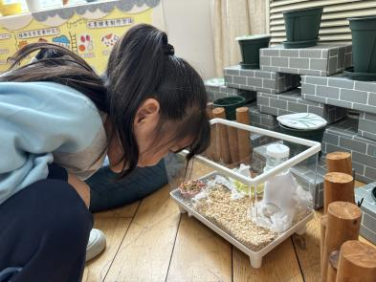

四、请你关注
10月24号我们将前往“苏州乐园”开展亲子游活动。苏州乐园森林世界位于苏州“城市绿肺”大阳山国家森林公园东南侧,园区共有森林树广场、藤蔓森林、水雾森林、涂鸦森林、冻原森林和黑暗森林6大特色区域，奇思妙想的森境营造与沉浸感十足的游乐科技完美融合，集先锋游乐、潮流演艺、森活园艺、创意零售和主题餐饮于一体，带来沉浸式的森林娱乐新体验。
活动费用:大人210元、幼儿100元。
报名付款时一定要备注：班级+幼儿姓名哦！

